Solutions

Dynatable
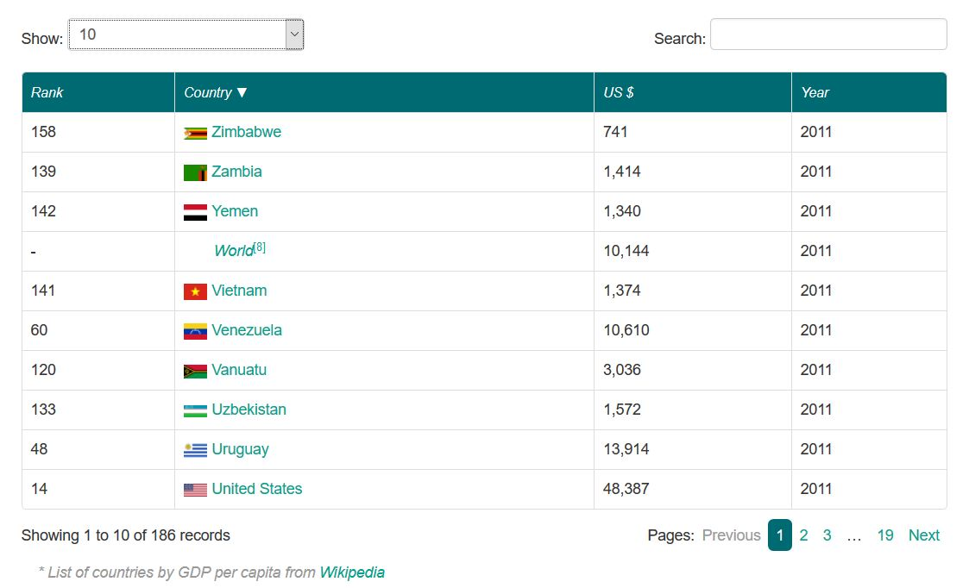

Dynatable est un plugin JQuery utilisant le HTML5 et le format de données JSON. Il permet de générer des tableaux dynamiques avec les données en entrée, JSON ou tableau HTML. Les tableaux ont l'avantage d'être compacts puisque découpables en plusieurs pages (voir l'image ci-dessus). De plus la barre de recherche est un atout dans les cas où le volume de données à afficher est important.
Notons également, que le plugin propose des fonctionnalités de création de différentes sortes de diagrammes en utilisant les mêmes tableaux.

Handsontable

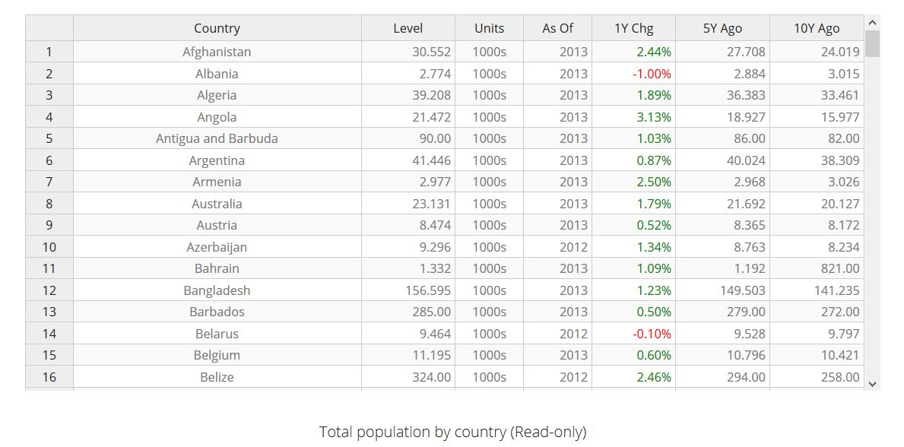

Cet outil permet de créer des tableaux dynamiques de « type Excel » en prenant n'importe quel type de source de données en entrée. Il est d'ailleurs possible d'utiliser les mêmes formules de calcul que Excel dans les cellules. Les gros volumes de données sont très bien gérés par ce composant JavaScript, en effet des centaines de milliers de cellules seront traitées très rapidement. Les tableaux générés peuvent être triés sur chaque colonne qui elles-même sont redimensionnables. Enfin, en option, une barre de recherche peut être ajoutée au tableau.

Coder à partir de rien

La dernière solution consiste à développer nous-même notre propre moteur d'affichage de tableaux dynamiques.

C'est la partie de Pierre.

